SYSTEME DE GESTION DES VISITEURS (VMS)
DOCUMENTATION TECHNIQUE ET FONCTIONNELLE COMPLETE

1. Documentation Technique

1.1. Introduction et Objectifs
Ce projet a été conçu pour répondre aux besoins critiques de sécurité et de traçabilité des accès physiques. Le système permet d'identifier chaque visiteur, d'automatiser la saisie des données via l'OCR et de conserver un historique inaltérable des mouvements.

1.2. Architecture logicielle
L'application repose sur une architecture Django 6.0 modernisée, utilisant une base de données relationnelle et des bibliothèques de pointe pour le traitement des documents.
Composant | Détails
Framework Backend | Django 6.0.3 (MVT Architecture)
Reconnaissance de texte | Tesseract OCR (Extraction CNIB)
Moteur de Rendu PDF | xhtml2pdf / ReportLab
Interface Frontend | HTML5 / CSS3 (Bootstrap 5.3 + Custom Premium Styling)
Base de Données | SQLite (Structure SQL optimisée)
Sécurité | Authentification Django Session-based + CSRF Protection

1.3. Modèles de Données (Schema)
Nous avons modélisé le système autour de 5 entités centrales :
- Porte : Représente un point d'accès. Chaque visite est rattachée à une porte.
- Visiteur : Stocke les données d'identité, photos et scans (CNI recto/verso).
- Service : Le département de destination au sein de l'institution.
- Visite : Lien entre un visiteur, un service et une porte (avec horodatage précis).
- LogAction : Trace technique de chaque modification effectuée par un administrateur.

2. Documentation Fonctionnelle

2.1. Mire de Connexion
L'accès est protégé. Chaque utilisateur (Admin ou Agent) doit s'authentifier. L'interface de connexion est épurée et sécurisée.
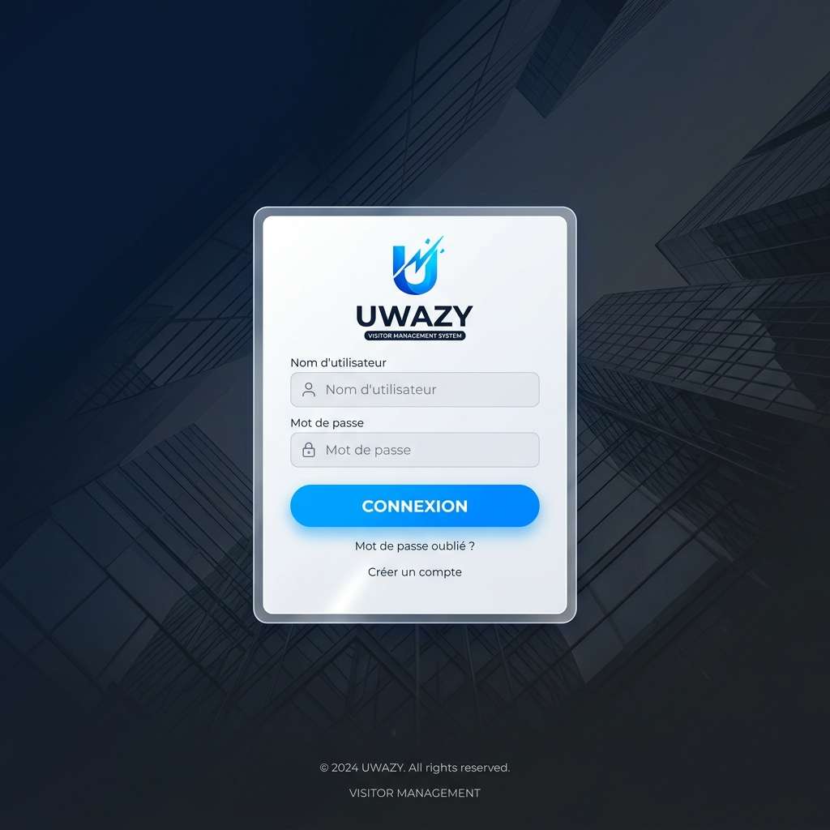
Figure 1 : Interface de connexion sécurisée

2.2. Tableau de Bord Intuitif
Dès la connexion, nous accédons au tableau de bord. Il présente les indicateurs clés : nombre de visiteurs sur place, statistiques du jour, et graphiques de tendance.
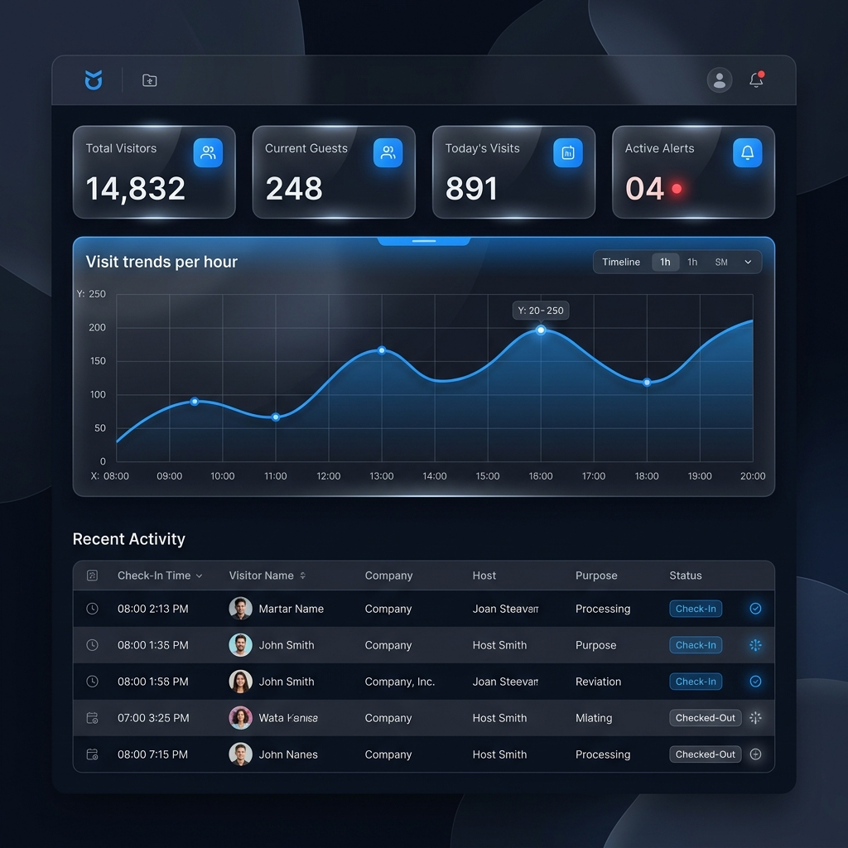
Figure 2 : Tableau de bord et statistiques en temps réel

2.3. Gestion des Visiteurs et Liste
Nous pouvons consulter la liste de tous les visiteurs et effectuer des recherches par nom ou numéro CNIB. Chaque fiche visiteur contient l'historique complet de ses passages.
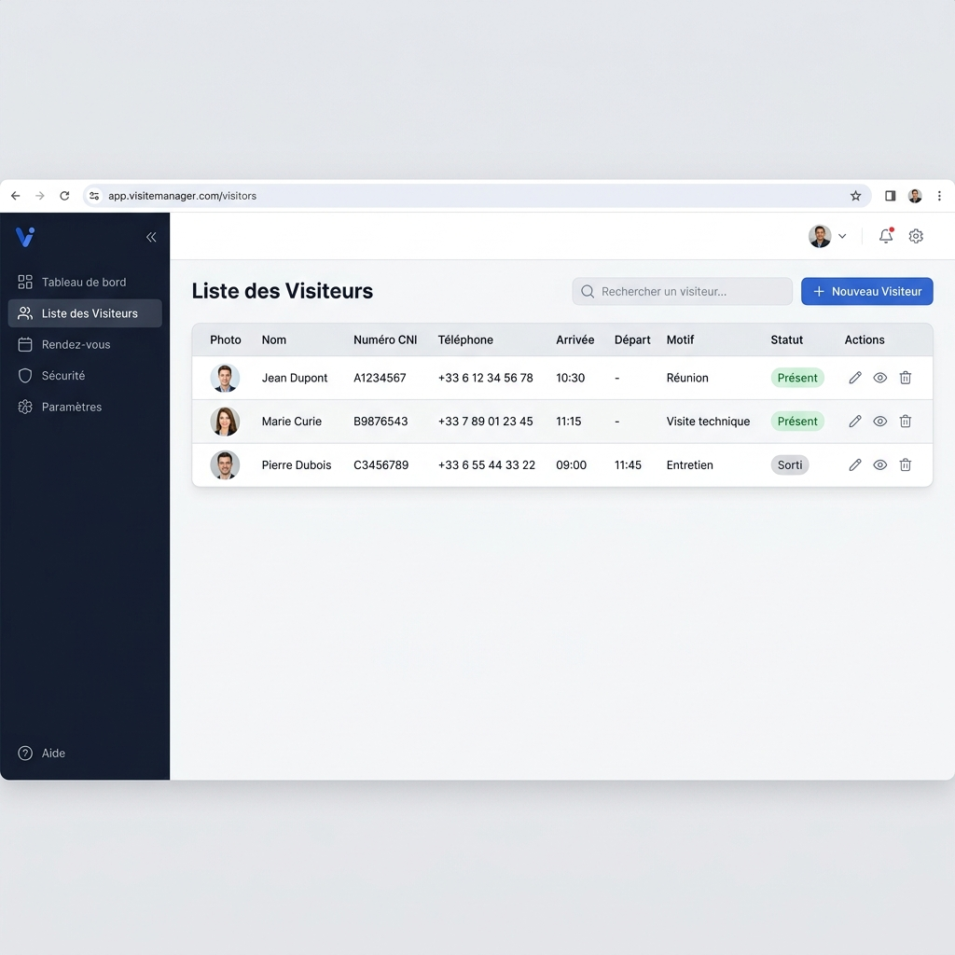
Figure 3 : Liste des visiteurs et recherche multicritères

2.4. Enregistrement par Scan OCR
Pour gagner du temps, nous utilisons le module OCR. En téléchargeant une photo de la CNIB, le système remplit automatiquement le formulaire, évitant ainsi les erreurs de saisie.
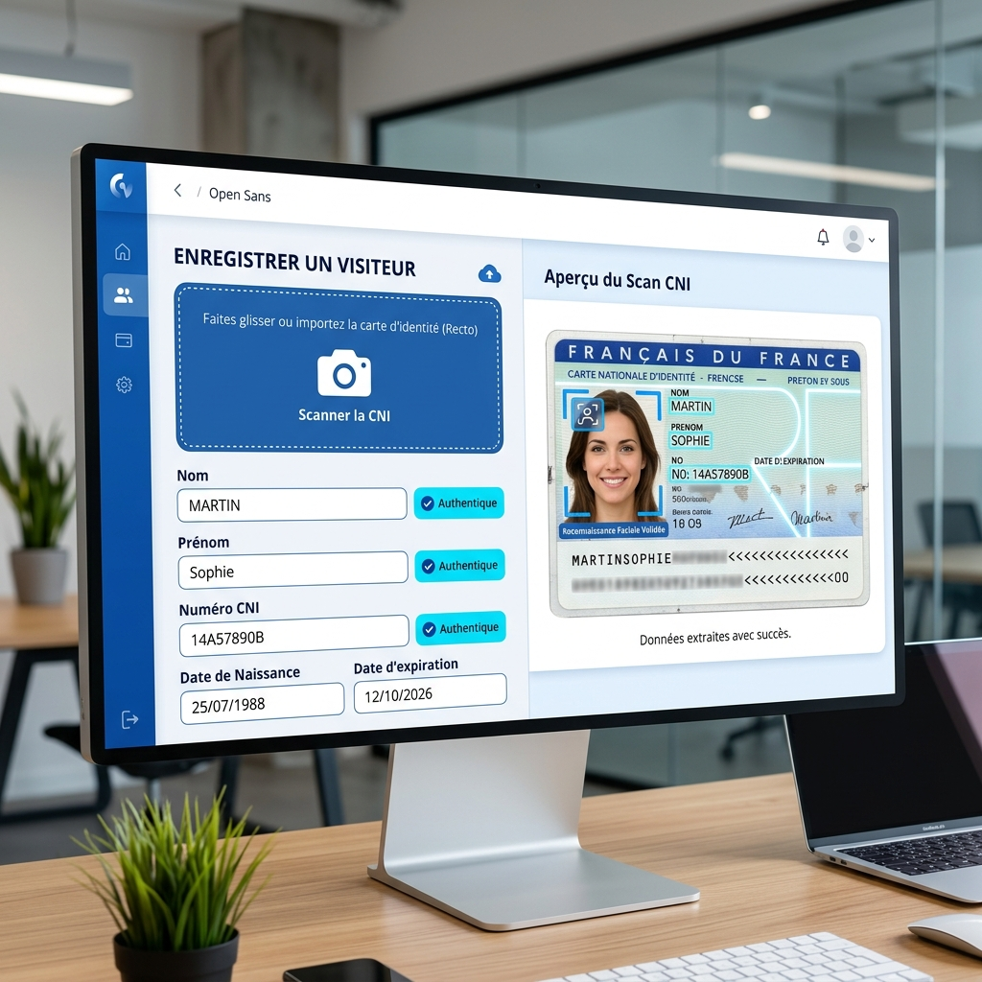
Figure 4 : Module de reconnaissance de texte (OCR)

2.5. Gestion des Entrées/Sorties
Lorsqu'un visiteur arrive, nous créons une 'Visite' rattachée à un service. Lors de son départ, il suffit de cliquer sur 'Sortie' pour libérer la place.

2.6. Rapports et Audit
L'administrateur peut générer des rapports PDF pour n'importe quelle période. Le journal d'actions (Logs) permet de savoir exactement qui a fait quoi et quand.

